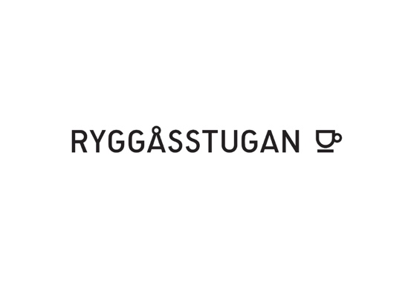

Skidorienterings DM i Snöån - Dalarna och Värmland. 10-11/2 2018.
Lördag deltävling i Dalacupen, samt Dalarnas juniorcup
Arena: Snöåns skidstadion Dala-Järna, skyltat från E16/Rv66
Start: I anslutning till arenan.
Första start:
Lördag kl 11.00 Söndag kl 10.00
Banlängder: Se startlistan.
Temperaturgräns:
-HD16 -15 grader, övriga -17 grader.
Karta: Lördag 1:7500, Söndag 1:10 000
Spårfakta: ca 50% smalspår, 50% bredspår
Det kommer att finnas motionärer ute i spåren så VISA HÄNSYN.
Terräng: Blandskog, stark till måttlig kupering.
Stämplinssystem: Sportident
Kartvändning söndag. H21, D21, H18, H20, Ö5.
Kontroller: Markerad med skärm och stämplingsenhet, på träd, på rep och på bockar.
Öppna Banor anmälan vid tävlingsexpeditionen:
Lördag 10.00 -11.00, Söndag 09.00-10.00,
ÖM1 ÖM5 ÖM9 Start: lördag 11.00 -12.00, söndag 10.00 - 11.00
Dusch: Snöåns herrgård, skyltat från TC.
Servering: Finns vid TC. Lunch serveras på Snöåns herrgård.
Resultat: Anslås vid TC och efter tävlingens slut på Eventor.
Prisutdelning På TC så fort alla kommit i mål. Priser till alla ungdomsklasser och ö1. Samt plaketter i DM-klasserna.
Tävlingsledning: Elin Håll, 0738359643, skinnarelin@telia.com

